План урока №

Тема раздела: СУБД MS Access
Тема урока: Формирование отчетов в MS Access
Цель урока: Научить создавать отчеты на основе таблиц и запросов
Тип урока: Комбинированный
Оборудование: Персональный компьютер, принтер, проектор
Межпредметная
связь: Математика
Литература:
- Г.А. Джапарова. Основы информатики: Учебное пособие – Алматы: Экономика, 2004.-284 с.
- Шафрин Ю.А. Информационные технологии: в 2 ч. Ч.2: Офисная технология и информационные системы. – М.: Лаборатория Базовых знаний, 2001.-336 с.
- Информатика: Практикум по технологии работы на компьютере/ Под ред. Н.В. Макаровой.-М.: Финансы и статистика, 1997.-384 с.
- Кирнос В.Н. Информатика Базовый курс. Учебное пособие для студентов экономических специальностей ВУЗов.-Кокшетау, 2004,-338 с.: ил.

Ход урока

1. Организационный момент
Приветствие. Перекличка. Объявление новой темы и цели урока.

2. Проверка домашнего задания
1) Тест на компьютере (20 вопросов) (Приложение 1)
2) Карточки по вариантам (Приложение 2)
3) Устно:
- Что такое запрос? Для чего предназначены запросы?
- С помощью Access какие типы запросов можно создать?
- Что такое Запрос-выборка?
- Что такое Запрос-изменение?
- Что такое Запрос с параметром?
- Что необходимо определить для подготовки запроса?
- Для чего используются выражения в запросах?
- Какие выражения знаете?

3. Объяснение нового материала
Access выводит информацию из базы данных в виде отчета (распечатки содержимого базы данных).
Отчет – это особая форма представления данных, предназначенная для вывода на печать.
Для формирования отчета создают запрос, в котором собирают данные из разных таблиц, с включением вычисляемых полей, группировкой, условиями отбора.
Все отчеты подразделяются на три категории:
- простая распечатка содержимого базы данных из режимов таблицы или формы;
- детальные отчеты — хорошо подготовленные отчеты, представленные в любом удобном для пользователя виде и включающие в себя ряд дополнительных элементов;
- специальные отчеты — позволяют подготавливать почтовые наклейки и формы писем.
Способ вывода на печать таблиц и форм удобен для построения быстрого чернового варианта отчета.
Преимущество таких отчетов — быстрота и простота их получения. Недостатком является вывод данных точно в таком же виде, в каком они содержатся в таблице или форме.
При выводе на печать данных из табличного режима с целью улучшения вида распечатки можно использовать следующие возможности изменения внешнего вида таблицы:
- уменьшить ширину некоторых столбцов таблицы;
- скрыть некоторые столбцы;
- поменять ориентацию страницы с Книжной на Альбомную.
Выбрав в диалоговом окне База данных вкладку Отчеты и щелкнув на кнопке Создать, мы получаем диалоговое окно Новый отчет, позволяющее создать отчет автоматически (автоотчет). (База данных/Создать/Новый отчет/Мастер отчетов).
Средством автоматизированного создания отчетов является Мастер отчетов. Он запускается двойным щелчком на значке Создание отчета с помощью мастера в окне База данных. Мастер отчетов работает в шесть этапов (Приложение 3). При его работе выполняется выбор базовых таблиц или запросов, на которых базируй выбор полей, отображаемых в отчете, выбор нолей группировки, выбор макета и стиля оформления.
Редактирование структуры отчета выполняют в режиме Конструктора (режим запускается кнопкой Конструктор в окне Базы данных). Элементы управления в данном случае выполи и функции элементов оформления. Размещение элементов управления выполняют с помощью Панели элементов (Вид / Панель элементов).
В первом элементе управления выводится текущая дата. Для этого использована функция Now (). Она возвращает текущую дату и помещает ее в поле, а отчет воспроизводит ее и печати.
Во втором элементе управления выводится номер страницы и их общее количество. Для определения страниц использованы встроенные функции Page () и Pages ().
Структура отчета состоит из пяти разделов: заголовка отчета, верхнего колонтитула, области данных, нижнего колонтитула и примечания отчета (Приложение 4):
- раздел заголовка служит для печати общего заголовка отчета;
- раздел верхнего колонтитула можно использован для печати подзаголовков, если отчет имеет сложную структуру и занимает много страниц. Здесь можно также пометить и колон-цифры (номера страниц), если это не сделано в нижнем колонтитуле;
- в области данных размещают элементы управления, связанные с содержимым полей таблиц базы. В эти элементы управления выдается данные из таблиц для печати на принтере;
- раздел нижнего колонтитула используют для тех же целее, что и раздел верхнего колонтитула;
- раздел примечания используют для размещения дополнительной информации.

4. Закрепление знаний и умений
Учащиеся на компьютерах создают отчеты:
- на основе таблицы
- на основы запроса
- отчет с диаграммой (самостоятельно выбрать с помощью какого объекта, создать диаграмму, указать тип)

Контрольные вопросы:
Для чего предназначены отчеты?
На какое устройство компьютерной системы происходит вывод данных при работе отчета?
Из чего состоят отчеты?
Какими средствами можно спроектировать отчет?
Какие этапы создания отчетов Вы знаете?
Какие способы автоматической генерации отчетов Вы знаете?
Что следует указать программе Access для автоматической генерации отчета?

5. Подведение итогов урока
Студенты в течение урока проставляют свои оценки (за опрос, задание, контрольные вопросы) на специально подготовленные листочки, которые были розданы преподавателем в начале урока. В конце подсчитывается средний балл.

6. Домашнее задание
Выучить теоретический материал.

Преподаватель:

ПРИЛОЖЕНИЕ 3
Шесть этапов работы мастера отчетов.

1- этап 4 - этап
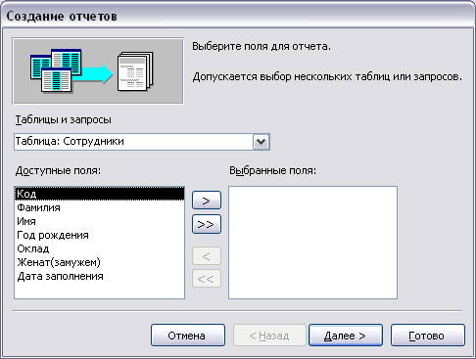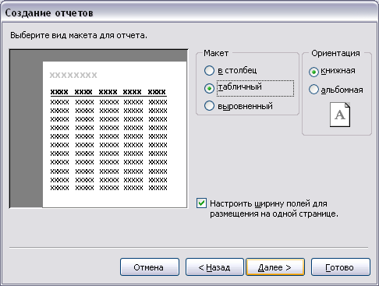

2 – этап 5 - этап
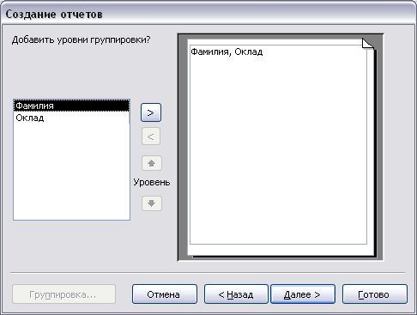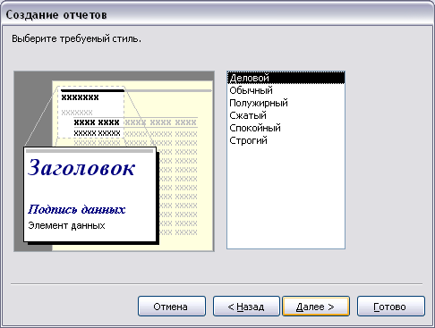

3 – этап 6 - этап
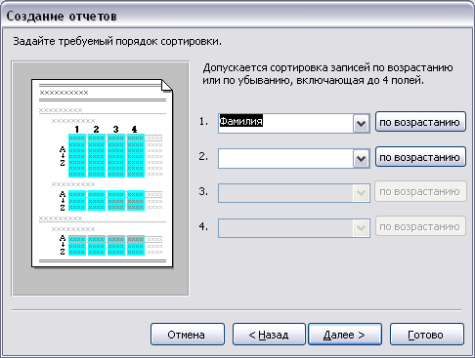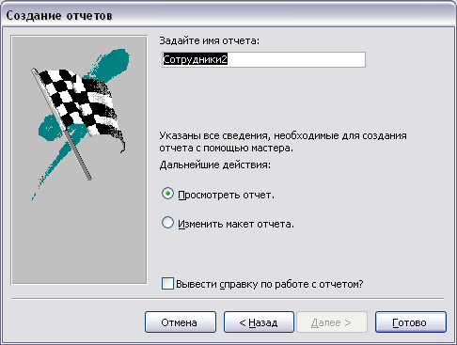

ПРИЛОЖЕНИЕ 1
Тест (20 вопросов)

1. Какой объект отсутствует в базе данных СУБД MS Access
-таблица
-форма
-запрос
-отчет
-листы
2. Какая модель баз данных реализована в MS Access:
-сетевая
-реляционная
-пост-реляционная
-иерархическая
-объектно-ориентированная
3. Какой объект базы данных содержит исходные данные для последующей обработки их с помощью СУБД:
-таблица
-форма
-запрос
-отчет
-таблица и запрос
4. Для наглядного представления данных из таблиц на экране служит:
-таблица
-форма
-запрос
-отчет
-таблица и форма
5. Какой тип поля отсутствует в СУБД MS Access
-числовой
-символьный
-дата/время
-логический
-строковый
6. Для представления выборочных данных из таблиц БД MS Access служит
-таблица
-форма
-запрос
-отчет
-таблица и форма
7. Для подготовки итоговых данных из таблиц БД MS Access с последующим выводом на печать служит:
-таблица
-форма
-запрос
-отчет
-таблица и форма
8. Для чего может служить форма в MS Access
-для заполнения таблиц
-для создания таблиц
-для изменения данных в таблицах
-для вызова макросов
9. Что входит в состав базы данных MS Access
-таблицы, формы, запросы, отчеты
-только таблицы
-только запросы
-только отчеты
-только записи
10. Какое расширение используется в именах файлов данных в MS Access
-dbf
-frm
-scr
-mdb
-db
11. Какие данные нельзя вносить в поле типа Текстовый
-текст
-число
-денежную сумму
-формулу
-логическое значение
12. Ключевое поле (MS Access) позволяет …
-точно идентифицировать запись в таблице
-избежать ошибок при вводе информации
-эффективно работать с описаниями полей
-автоматически сохранить запись в таблицу
-нет правильного ответа
13. какое условие отбора нужно указать для выдачи тех, кто имеет фамилию на букву «И»
-Left([Фамилия];1)=”И”
-Right([Фамилия];1)=”И”
-Left([Фамилия];1,1)=”И”
-Right([Фамилия];1,1)=”И”
-Left([Фамилия];1;1)=”И”
14. Для массового изменения данных в таблице MS Access служит:
-запрос-выборка
-запрос на обновление
-запрос на добавление
-«говорящий» запрос
-отчет
15. В каком окне указывается связь между таблицами:
-связи
-база данных
-таблицы
-схема данных
-формы
16. Какой запрос задает вопрос о данных и представляет полученный результат:
-запрос-выборка
-запрос на обновление
-запрос с параметром
-перекрестный запрос
-запросы SQL
17. Выражения могут состоять из следующих элементов (выберите правильные ответы):
-литералов
-операторов
-функций
-интегралов
-все ответы верные
18. Выражение, которое используется для выполнения какой-либо операции:
-литерал
-константа
-функция
-идентификатор
-оператор
19. Сидорова оклад составляет 30000 тг. Если составить запрос на выборку с включением полей «Фамилия» и «Оклад», а в поле «оклад» указать «[Оклад]/1,2», то у Сидорова получим:
-36000
-25000
-10000
-6000
-24000
20. Что такое запрос? (выберите правильные ответы)
-вопрос о данных
-объект в MS Access
-файл данных
-режим таблицы
-все ответы верные
ПРИЛОЖЕНИЕ 2

- вариант

Дана таблица:
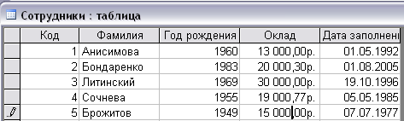

1) Какое условие отбора нужно указать для выдачи тех, кто имеет фамилию на букву «А» и заканчивается на «ва»?
2) Укажите способы составления запроса на выборку, чтобы получить в результате запись, соответствующую Коду – 2.
3) Если составить запрос на выборку с включением полей «Фамилия» и «Оклад», а в поле «Оклад» указать «[Оклад]/1,2», то в поле «Оклад» получим значения:
4) Дайте определение запроса с параметром.
5) Какое условие отбора нужно указать для выдачи тех, кто родился до 1960 года?

- вариант

Дана таблица:

1) Какое условие отбора нужно указать для выдачи тех, кто имеет фамилию на букву «Б» и заканчивается на «в»?
2) Укажите способы составления запроса на выборку, чтобы получить в результате запись, соответствующую Коду – 5.
3) Если составить запрос на выборку с включением полей «Фамилия» и «Оклад», а в поле «Оклад» указать «[Оклад]*1,5», то в поле «Оклад» получим значения:
4) Дайте определение запроса на изменение. Какие запросы к нему относятся?.
5) Какое условие отбора нужно указать для выдачи тех, кто родился в интервале от 1969 до 1983 года?
ПРИЛОЖЕНИЕ 4

Структура отчета

